options(OutDec = ".") # Asegurar punto decimal en este chunk
# Establecer semilla aleatoria
set.seed(sample(1:10000, 1))
# Aleatorización del contexto del problema
contextos <- c(
"empresa", "organización", "compañía", "institución", "corporación",
"entidad", "firma", "negocio", "sociedad", "grupo empresarial"
)
contexto <- sample(contextos, 1)
# Aleatorización de los tipos de bienes
tipos_bien1 <- c("carro", "auto", "vehículo", "automóvil", "coche")
tipos_bien2 <- c("casa", "vivienda", "residencia", "hogar", "domicilio")
tipos_bien3 <- c("apartamento", "departamento", "piso", "condominio")
bien1 <- sample(tipos_bien1, 1)
bien2 <- sample(tipos_bien2, 1)
bien3 <- sample(tipos_bien3, 1)
# Aleatorización de términos para el enunciado
terminos_encuesta <- c("encuesta", "sondeo", "estudio", "investigación", "consulta")
termino_encuesta <- sample(terminos_encuesta, 1)
terminos_personas <- c("personas", "empleados", "trabajadores", "colaboradores", "miembros")
termino_personas <- sample(terminos_personas, 1)
terminos_bienes <- c("bienes", "posesiones", "propiedades", "activos", "patrimonios")
termino_bienes <- sample(terminos_bienes, 1)
terminos_resultados <- c("resultados", "datos", "estadísticas", "cifras")
termino_resultados <- sample(terminos_resultados, 1)
# Aleatorización de colores para el gráfico circular (paletas oscuras)
paleta_colores <- list(
c("#C62828", "#2E7D32", "#1565C0", "#EF6C00", "#6A1B9A"), # Paleta oscura 1
c("#D32F2F", "#388E3C", "#1976D2", "#F57C00", "#7B1FA2"), # Paleta saturada
c("#B71C1C", "#1B5E20", "#0D47A1", "#E65100", "#4A148C"), # Paleta oscura 2
c("#AD1457", "#00695C", "#283593", "#FF6F00", "#4A148C"), # Paleta oscura 3
c("#880E4F", "#1B5E20", "#0D47A1", "#BF360C", "#4A148C") # Paleta oscura 4
)
paleta_seleccionada <- sample(paleta_colores, 1)[[1]]
# Aleatorización de los porcentajes manteniendo coherencia matemática
# Generación de porcentajes iniciales para cada categoría
set_porcentajes <- function() {
repeat {
# Generar valores base aleatorios
p_bien1_bien3 <- sample(15:35, 1) # Porcentaje de bien1 y bien3
p_solo_bien3 <- sample(15:30, 1) # Porcentaje solo bien3
p_solo_bien2 <- sample(25:40, 1) # Porcentaje solo bien2
p_solo_bien1 <- sample(5:10, 1) # Porcentaje solo bien1
# Calcular el porcentaje restante para bien1 y bien2
p_bien1_bien2 <- 100 - (p_bien1_bien3 + p_solo_bien3 + p_solo_bien2 + p_solo_bien1)
# Validar que el porcentaje restante sea positivo y razonable
if (p_bien1_bien2 >= 10 && p_bien1_bien2 <= 25) {
return(c(p_bien1_bien3, p_solo_bien3, p_solo_bien2, p_solo_bien1, p_bien1_bien2))
}
}
}
# Obtener porcentajes válidos
porcentajes <- set_porcentajes()
p_bien1_bien3 <- porcentajes[1] # Porcentaje de bien1 y bien3
p_solo_bien3 <- porcentajes[2] # Porcentaje solo bien3
p_solo_bien2 <- porcentajes[3] # Porcentaje solo bien2
p_solo_bien1 <- porcentajes[4] # Porcentaje solo bien1
p_bien1_bien2 <- porcentajes[5] # Porcentaje de bien1 y bien2
# Verificar que suman 100%
test_that("Los porcentajes suman 100%", {
expect_equal(sum(porcentajes), 100)
})
Test passed 🥳
# Valor conocido para el cálculo: Número de personas con bien1 y bien3
personas_bien1_bien3 <- sample(c(72, 96, 120, 144, 168, 192, 216, 240), 1)
# Calcular el total de personas
total_personas <- round(personas_bien1_bien3 * 100 / p_bien1_bien3)
# Calcular el número de personas en cada categoría
personas_solo_bien3 <- round(total_personas * p_solo_bien3 / 100)
personas_solo_bien2 <- round(total_personas * p_solo_bien2 / 100)
personas_solo_bien1 <- round(total_personas * p_solo_bien1 / 100)
personas_bien1_bien2 <- round(total_personas * p_bien1_bien2 / 100)
# Recalcular personas_bien1_bien3 para asegurar que el total sea correcto
personas_bien1_bien3 <- total_personas - (personas_solo_bien3 + personas_solo_bien2 + personas_solo_bien1 + personas_bien1_bien2)
# Asegurar que todos los valores son positivos y razonables
personas <- c(personas_bien1_bien3, personas_solo_bien3, personas_solo_bien2, personas_solo_bien1, personas_bien1_bien2)
test_that("Todas las categorías tienen al menos una persona", {
expect_true(all(personas > 0))
})
Test passed 🥇
# Asegurar que la suma de todas las categorías es igual al total
test_that("La suma de todas las categorías es igual al total", {
expect_equal(sum(personas), total_personas)
})
Test passed 🌈
# Recalcular los porcentajes reales basados en los números de personas (para mantener coherencia)
p_bien1_bien3 <- round(personas_bien1_bien3 / total_personas * 100)
p_solo_bien3 <- round(personas_solo_bien3 / total_personas * 100)
p_solo_bien2 <- round(personas_solo_bien2 / total_personas * 100)
p_solo_bien1 <- round(personas_solo_bien1 / total_personas * 100)
p_bien1_bien2 <- round(personas_bien1_bien2 / total_personas * 100)
# Ajustar para asegurar que suman 100%
total_porcentaje <- p_bien1_bien3 + p_solo_bien3 + p_solo_bien2 + p_solo_bien1 + p_bien1_bien2
if (total_porcentaje > 100) {
# Si suman más de 100, restar la diferencia de la categoría más grande
max_idx <- which.max(porcentajes)
porcentajes[max_idx] <- porcentajes[max_idx] - (total_porcentaje - 100)
} else if (total_porcentaje < 100) {
# Si suman menos de 100, añadir la diferencia a la categoría más pequeña
min_idx <- which.min(porcentajes)
porcentajes[min_idx] <- porcentajes[min_idx] + (100 - total_porcentaje)
}
p_bien1_bien3 <- porcentajes[1]
p_solo_bien3 <- porcentajes[2]
p_solo_bien2 <- porcentajes[3]
p_solo_bien1 <- porcentajes[4]
p_bien1_bien2 <- porcentajes[5]
# Asegurar que los porcentajes suman exactamente 100%
test_that("Los porcentajes ajustados suman 100%", {
expect_equal(sum(porcentajes), 100)
})
Test passed 🌈
# Aleatorizar el tipo de pregunta y la condición inicial
tipos_pregunta <- c(
"solo_bien1",
"solo_bien2",
"solo_bien3",
"bien1_bien2",
"bien1_bien3"
)
# Aleatorizar la condición inicial (dato conocido)
tipos_condicion <- c(
"bien1_bien3",
"solo_bien3",
"solo_bien2",
"solo_bien1",
"bien1_bien2"
)
# Seleccionar aleatoriamente el tipo de pregunta y condición
tipo_pregunta <- sample(tipos_pregunta, 1)
tipo_condicion <- sample(tipos_condicion, 1)
# Determinar la respuesta correcta según el tipo de pregunta
if (tipo_pregunta == "solo_bien1") {
respuesta_correcta <- personas_solo_bien1
texto_pregunta <- paste0("solo ", bien1)
} else if (tipo_pregunta == "solo_bien2") {
respuesta_correcta <- personas_solo_bien2
texto_pregunta <- paste0("solo ", bien2)
} else if (tipo_pregunta == "solo_bien3") {
respuesta_correcta <- personas_solo_bien3
texto_pregunta <- paste0("solo ", bien3)
} else if (tipo_pregunta == "bien1_bien2") {
respuesta_correcta <- personas_bien1_bien2
texto_pregunta <- paste0(bien1, " y ", bien2)
} else if (tipo_pregunta == "bien1_bien3") {
respuesta_correcta <- personas_bien1_bien3
texto_pregunta <- paste0(bien1, " y ", bien3)
}
# Determinar el valor y texto de la condición inicial
if (tipo_condicion == "bien1_bien3") {
valor_condicion <- personas_bien1_bien3
texto_condicion <- paste0(bien1, " y ", bien3)
} else if (tipo_condicion == "solo_bien3") {
valor_condicion <- personas_solo_bien3
texto_condicion <- paste0("solo ", bien3)
} else if (tipo_condicion == "solo_bien2") {
valor_condicion <- personas_solo_bien2
texto_condicion <- paste0("solo ", bien2)
} else if (tipo_condicion == "solo_bien1") {
valor_condicion <- personas_solo_bien1
texto_condicion <- paste0("solo ", bien1)
} else if (tipo_condicion == "bien1_bien2") {
valor_condicion <- personas_bien1_bien2
texto_condicion <- paste0(bien1, " y ", bien2)
}
# Generar distractores plausibles según el tipo de pregunta
# Usamos diferentes valores para crear distractores convincentes
distractor1 <- round(respuesta_correcta * sample(c(0.7, 0.8, 1.2, 1.3), 1)) # Variación porcentual
distractor2 <- round(total_personas * sample(c(0.15, 0.2, 0.25, 0.3), 1)) # Porcentaje arbitrario del total
distractor3 <- valor_condicion # El valor dado en la condición inicial
# Asegurarse de que todos los distractores son diferentes de la respuesta correcta
if (distractor1 == respuesta_correcta) distractor1 <- distractor1 + sample(5:15, 1)
if (distractor2 == respuesta_correcta) distractor2 <- distractor2 - sample(5:15, 1)
if (distractor3 == respuesta_correcta) distractor3 <- distractor3 + sample(5:15, 1)
# Asegurarse de que todos los distractores son diferentes entre sí
while (length(unique(c(distractor1, distractor2, distractor3))) < 3) {
if (distractor1 == distractor2) distractor1 <- distractor1 + sample(5:10, 1)
if (distractor2 == distractor3) distractor2 <- distractor2 - sample(5:10, 1)
if (distractor1 == distractor3) distractor3 <- distractor3 + sample(5:10, 1)
}
# Crear un vector con todas las opciones y mezclarlas
opciones <- c(respuesta_correcta, distractor1, distractor2, distractor3)
names(opciones) <- c("correcta", "distractor1", "distractor2", "distractor3")
opciones_mezcladas <- sample(opciones)
# Identificar la posición de la respuesta correcta en las opciones mezcladas
indice_correcto <- which(opciones_mezcladas == respuesta_correcta)
# Crear el vector de solución para r-exams (primera pregunta)
solucion1 <- rep(0, 4)
solucion1[indice_correcto] <- 1
# Configuración para la segunda pregunta (probabilidad)
# Calcular la probabilidad correcta de que una persona tenga solo carro
prob_solo_carro <- personas_solo_bien1 / total_personas
# Opciones de respuesta para la probabilidad (según la imagen)
opciones_prob <- c("1/10", "3/50", "1/3", "1/5")
# Determinar cuál es la respuesta correcta entre las opciones dadas
# Convertir las fracciones a valores decimales para comparar
opciones_prob_decimal <- c(1/10, 3/50, 1/3, 1/5)
diferencias <- abs(opciones_prob_decimal - prob_solo_carro)
indice_correcto_prob <- which.min(diferencias)
# Crear el vector de solución para la segunda pregunta
solucion2 <- rep(0, 4)
solucion2[indice_correcto_prob] <- 1
options(OutDec = ".") # Asegurar punto decimal en este chunk
# Código Python para generar el gráfico circular
codigo_python <- paste0("
import matplotlib
matplotlib.use('Agg') # Usar backend no interactivo
import matplotlib.pyplot as plt
import numpy as np
# Datos para el gráfico
labels = ['", bien1, " y ", bien3, "', 'Solo ", bien3, "', 'Solo ", bien2, "',
'Solo ", bien1, "', '", bien1, " y ", bien2, "']
sizes = [", p_bien1_bien3, ", ", p_solo_bien3, ", ", p_solo_bien2, ",
", p_solo_bien1, ", ", p_bien1_bien2, "]
colors = ['", paleta_seleccionada[1], "', '", paleta_seleccionada[2], "',
'", paleta_seleccionada[3], "', '", paleta_seleccionada[4], "',
'", paleta_seleccionada[5], "']
# Explode para destacar ligeramente el sector con bien1 y bien3
explode = (0.03, 0, 0, 0, 0)
# Crear figura con más espacio para acomodar las etiquetas externas
plt.figure(figsize=(7, 6)) # Aumentar tamaño para dar espacio a las etiquetas
# Crear gráfico circular con bordes blancos
wedges, texts, autotexts = plt.pie(
sizes,
explode=explode,
colors=colors,
shadow=True,
startangle=45, # Cambiar ángulo para mejor distribución
autopct='%d%%',
pctdistance=0.75, # Ubicar porcentajes más cerca del borde exterior
wedgeprops={'edgecolor': 'white', 'linewidth': 1},
textprops={'fontsize': 10, 'fontweight': 'bold', 'color': 'white'}
)
# Configuración estética de los textos de porcentaje con recuadros
for autotext in autotexts:
autotext.set_fontsize(9) # Tamaño de fuente para porcentajes
autotext.set_weight('bold')
# Crear un recuadro semitransparente para los porcentajes
bbox_props = {'boxstyle': 'round,pad=0.2',
'facecolor': 'black',
'alpha': 0.7,
'edgecolor': 'none'}
autotext.set_bbox(bbox_props)
# Eliminar los textos del pie (los reemplazaremos con etiquetas externas)
for text in texts:
text.set_visible(False)
# Crear etiquetas externas con líneas conectoras
bbox_props = {'boxstyle': 'round,pad=0.3',
'facecolor': 'white',
'edgecolor': 'gray',
'alpha': 0.9}
# Calcular posiciones de etiquetas externas optimizadas para evitar solapamiento
def get_label_position(angle_rad, wedge_size):
# Ajustar distancia basada en el tamaño del sector
# Sectores más pequeños tienen etiquetas más alejadas para evitar solapamiento
distance_factor = 1.25 if wedge_size < 15 else 1.15
# Determinar coordenadas
x = distance_factor * np.cos(angle_rad)
y = distance_factor * np.sin(angle_rad)
# Ajustar alineación basada en cuadrante
if x < 0:
ha = 'right'
else:
ha = 'left'
if y < 0:
va = 'top'
else:
va = 'bottom'
# Para sectores muy pequeños, ajustar más la posición para evitar solapamiento
if wedge_size < 10:
x *= 1.1
y *= 1.1
return x, y, ha, va
# Colocar etiquetas externas con líneas conectoras
for i, wedge in enumerate(wedges):
# Calcular ángulo medio del sector
ang = (wedge.theta1 + wedge.theta2) / 2
ang_rad = np.radians(ang)
# Calcular coordenadas para el inicio de la línea conectora (en el borde del sector)
# El factor 0.85 asegura que la línea empiece cerca del borde del sector
x_edge = 0.85 * np.cos(ang_rad)
y_edge = 0.85 * np.sin(ang_rad)
# Obtener posición optimizada para la etiqueta
x_label, y_label, ha, va = get_label_position(ang_rad, sizes[i])
# Dibujar línea conectora
con = plt.annotate('',
xy=(x_edge, y_edge), # Inicio (en el borde del sector)
xytext=(x_label * 0.95, y_label * 0.95), # Fin (cerca de la etiqueta)
arrowprops=dict(arrowstyle='-', color='gray', lw=0.8))
# Añadir etiqueta con recuadro blanco
plt.text(x_label, y_label, labels[i],
fontsize=8,
fontweight='bold',
ha=ha,
va=va,
bbox=bbox_props,
zorder=10)
# Asegurar que el gráfico sea un círculo
plt.axis('equal')
# Añadir título en la parte inferior del gráfico
plt.figtext(0.5, 0.01, # Posición x=0.5 (centro), y=0.01 (parte inferior)
'Distribución de bienes',
fontsize=12,
fontweight='bold',
color='#333333',
ha='center') # Alineación horizontal centrada
# Ajustar los márgenes para dejar espacio a las etiquetas externas
plt.tight_layout(pad=1.5, rect=[0, 0.05, 1, 0.95]) # Ajustar rect para dar más espacio
# Guardar en múltiples formatos para asegurar compatibilidad
plt.savefig('grafico_circular.png', dpi=150, bbox_inches='tight',
transparent=True, format='png')
plt.savefig('grafico_circular.pdf', dpi=150, bbox_inches='tight',
transparent=True, format='pdf')
plt.close()
")
# Ejecutar código Python para generar la figura
py_run_string(codigo_python)

Question
En La Tebaida se realizó un(a) sondeo a un grupo de trabajadores de un(a) compañía sobre el tipo de posesiones que poseen. Los(las) estadísticas se presentan en la gráfica.
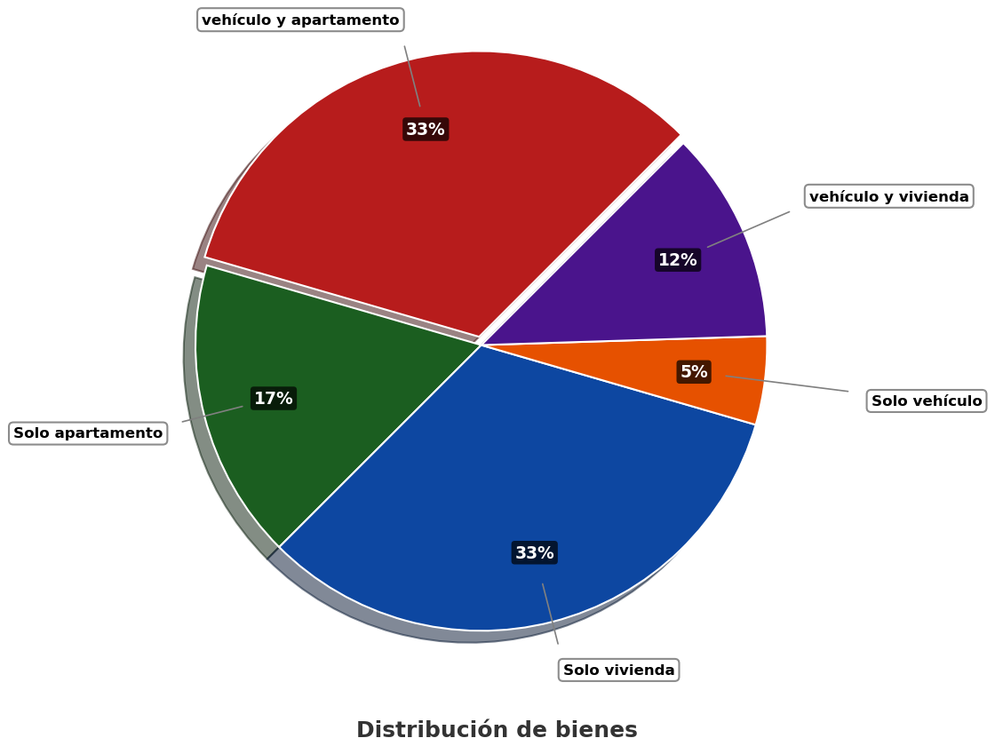
##ANSWER1##
Si 62 trabajadores de el(la) compañía poseen solo apartamento, ¿cuántas personas poseen solo vivienda?

Answerlist
- 62
- 156
- 120
- 73
##ANSWER2##
Si se escoge una persona del grupo al azar, ¿cuál es la probabilidad de que tenga solo vehículo?

Answerlist
- 1/10
- 3/50
- 1/3
- 1/5

Solution
##ANSWER1##
Para resolver la primera pregunta, necesitamos aplicar proporciones y regla de tres a partir de la información dada en el gráfico circular y el enunciado. Seguiremos un proceso paso a paso:

Paso 1: Identificar los datos conocidos:
- Sabemos que 62 trabajadores poseen solo apartamento.
- Según el gráfico circular, este grupo representa el 17% del total.
- También observamos en el gráfico que las personas que poseen solo vivienda representan el 33% del total.

Paso 2: Calcular el número total de personas:
Para encontrar el total de trabajadores en la compañía, utilizamos la siguiente relación de proporcionalidad:
Si 17% del total = 62 trabajadores.
Entonces 100% del total = X trabajadores
Aplicando regla de tres:
- X = (62 × 100%) ÷ 17%
- X = 6200 ÷ 17
- X = 364 trabajadores
Por lo tanto, el total de trabajadores en la compañía es 364.

Paso 3: Calcular el número de personas que poseen solo vivienda
Una vez conocido el total, podemos calcular cuántas personas poseen solo vivienda utilizando el porcentaje correspondiente del gráfico circular:
Si 100% del total = 364 trabajadores.
Entonces 33% del total = Y trabajadores
Aplicando regla de tres:
- Y = (33% × 364) ÷ 100%
- Y = (33 × 364) ÷ 100
- Y = 120.12
- Y = 120 trabajadores

Conclusión
Por lo tanto, 120 trabajadores de la compañía poseen solo vivienda.

Answerlist
- Falso
- Falso
- Verdadero
- Falso
##ANSWER2##
Para resolver la segunda pregunta, necesitamos calcular la probabilidad de que una persona escogida al azar tenga solo vehículo.

Paso 1: Identificar los datos relevantes
Del gráfico circular y los cálculos anteriores, sabemos que: * El número total de personas es 364 * El número de personas que poseen solo vehículo es 18 * El porcentaje de personas que poseen solo vehículo es 5%

Paso 2: Calcular la probabilidad
La probabilidad de un evento se calcula como:
Probabilidad = Número de casos favorables / Número de casos posibles
En este caso: * Casos favorables: Personas que poseen solo vehículo = 18 * Casos posibles: Total de personas = 364
Por lo tanto: * Probabilidad = 18 / 364 = 0.0495

Paso 3: Expresar la probabilidad como fracción
La probabilidad 0.0495 expresada como fracción simplificada es aproximadamente 3/50.

Verificación
Podemos verificar que esta es la opción más cercana a la probabilidad real: * Probabilidad real: 18 / 364 = 0.0495 * Opciones disponibles: - 1/10 = 0.1 - 3/50 = 0.06 - 1/3 = 0.333… - 1/5 = 0.2
La opción más cercana a 0.0495 es 3/50.

Answerlist
- Falso
- Verdadero
- Falso
- Falso

Meta-information
exname: proporciones_diagrama_circular extype: cloze exclozetype: schoice|schoice exsolution: 0010|0100 exshuffle: TRUE|TRUE exsection: Estadística|Proporciones|Interpretación de gráficos

